Hilversum De stad van Dudok
- De Gooise matras is de eerste associatie die Hilversum oproept.
- Maar Hilversum is ook de stad van de architect W.M Dudok, die als directeur van de Publieke Werken en later als stadsarchitect, van 1915 tot 1949 zijn stempel gedrukt heeft op het uiterlijk van de plaats.
Het raadhuis
- Dudoks bekendste werk is ongetwijfeld het Hilversumse raadhuis, een compositie van rechthoekige blokken rondom een hoge toren.
- Deze vormt het contragewicht tegen het horizontale karakter van de rechthoeken, dat wordt benadrukt door ver overkragende daken, zoals bij de ingang, en lange raamstroken.
- In veel woonhuizen die Dudok in Hilversum bouwde, ziet u ook langgerekte blokken met een contrasterend, verticaal element.
- Deze werken doen denken aan de architectuur van Frank Lloyd Wright, die een grote invloed had op de Nederlandse bouwkunst van vóór de oorlog.
- Door zijn werk beïnvloede stijlkenmerken doen zich voor in een groot aantal woonhuizen en openbare gebouwen (vooral scholen) in heel Nederland.
- Door een treffend kleur- en materiaalgebruik wist Dudok accenten te leggen.
- Zijn hoofdmateriaal, baksteen, wisselde hij af met natuurstenen details.
- Dudok heeft ook veel scholen gebouwd, de meeste in de jaren twintig en dertig toen het inwonertal fors toenam.
- Opvallend zijn de heldere kleuren, de kleine versieringen en stalen raamomlijstingen, zoals in de Lorentzschool.
- De architect zette zich in voor goede en betaalbare arbeiderswoningen.
- Deze bouwde hij onder meer in de Vogel- en Bloemenbuurt en rondom het Edisonplein en de Edisonstraat.
- Dudok hechtte belang aan de relatie tussen architectuur en landschap.
- Daarom hield hij bij het ontwerpen van zijn, bouwwerken vaak ruggespraak met de Plantsoenendienst, die verantwoordelijk was voor de groenvoorzieningen in de stad.
- Helaas is in de loop der jaren heel wat groen opgeofferd aan het verkeer en nieuwe bouwwerken, zodat van deze samenhang vaak geen sprake meer is.
- Toch heeft Hilversum haar parkachtige sfeer gedeeltelijk weten te bewaren en waart de geest van Dudok nog altijd in de stad rond.

De invloed van Frank Lloyd Wright
- Tussen 1900 en 1910 bouwde de Amerikaanse architect Frank Lloyd Wright in de landelijke voorsteden van Chicago enkele villa's die 'Prairie Houses' werden genoemd, vanwege hun harmonische verhouding met het omringende vlakke land.
- Wright bereikte dit effect door lage, rechthoekige bouwblokken rond een verticale kern, de schoorsteen, te rangschikken.
- Lange horizontale lijnen weerspiegelen het terrein en ver overkragende daken maken de overgang van het huis naar de omgeving minder abrupt.
- Onmiddellijk onder de dakgoot plaatste hij de ramen. Horizontaliteit, getemperd door verticale contrasten, kenmerkt alle werken van Dudok die u op de wandeling ziet.
- Let bij de woonblokken, zoals aan de Marconistraat, op de lange raamstroken direct onder de dakrand.

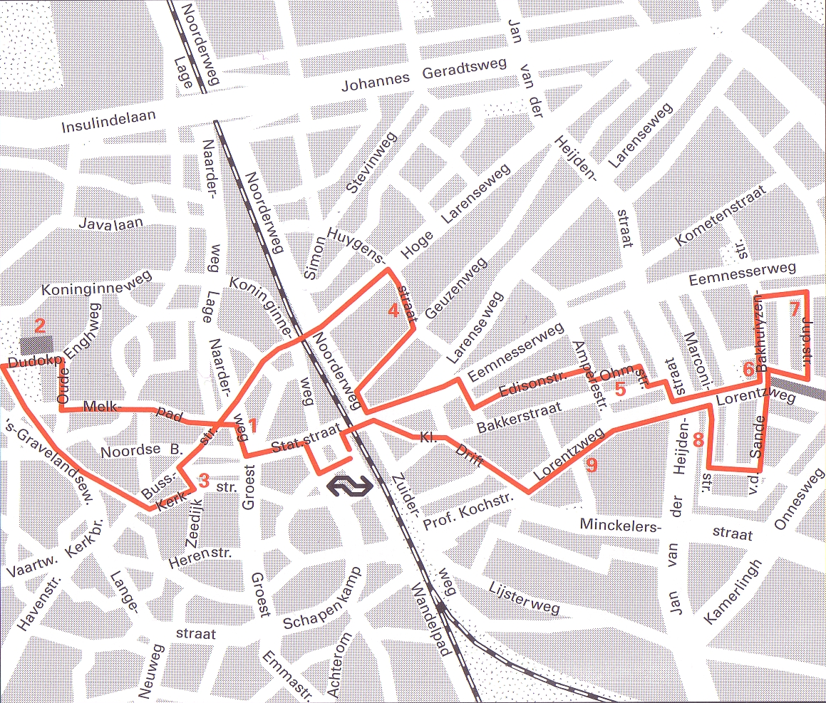
Langs de route Startpunt: NS station Lengte:6 kilometer Duur: 2 uur
- Komend uit het splinternieuwe, postmoderne bakstenen station bereikt u eerst het marktgebouw (1) uit 1931 aan Langgewenst.
- Aan het Melkpad ligt een prachtige 19de eeuwse koepelkerk met tempelfront.
- Het is de Oud-Katholieke kerk St. Vitus, die on-Nederlands aandoet.
- Onderweg ziet u nog mooie villa's van rond de eeuwwisseling.
- Vele zijn witgepleisterd en voorzien van serres en balkons.
- Het raadhuis (2), dat tussen 1928 en 1931 gebouwd is, neemt een centrale plaats in.
- Het gebouw is mooi gelegen in een parkachtige omgeving.
- De architectuur en het landschap vormen een eenheid, precies zoals Dudoks bedoeling was, en het is zeker ' geen toeval dat het stadhuis op het hoogste punt van een heuvel gebouwd is.
- Bij het ontwerp heeft hij ook de keuze bepaald van de vloerbedekking, meubels, verlichting en gordijnen.
- Hoewel de architect geen veranderingen toestond, zijn er in de loop van de jaren diverse aanpassingen en verbouwingen geweest.
- Alleen de raadzaal, trouwzaal en burgerzaal zijn in de oorspronkelijke stijl bewaard gebleven. Het stadhuis is recent gerestaureerd.
- Van veel later datum, namelijk uit 1962, is het gebouw van C&A (3) aan de Kerkstraat.
- Aan de andere kant van het spoor bouwde Dudok veel arbeiderswoningen.
- De huizen met rode pannendaken aan uw rechterhand in de Huijgenstraat (4) zijn van 1920.
- Typerend voor zijn stijl zijn de horizontale lijnen van de twee vleugels, samenkomend bij de schoorsteenpijp, die net niet in het midden van de compositie staat.
- Fraai is het buurtje met arbeiderswoningen rondom de Edisonstraat en het Edisonplein (5).
- Met name die aan het plein zijn leuk.
- De witte huizen met rode pannendaken steken fel af tegen de lucht.
- De bebouwing dateert van 1922 en is later gerenoveerd.
- Van de oorspronkelijke opzet is veel bewaard gebleven.
- Net als het raadhuis bestaat de Lorentzschool (6) van 1930 uit een compositie van rechthoekige blokken, opgetrokken in gele baksteen.
- De school is onlangs gerestaureerd.
- De woningcomplexen (7) aan de Planeten- en de lupiterstraat zijn door Dudok in 1949 gebouwd.
- De woningbouw (8) aan de Marconistraat dateert van 1928.
- Het verticale karakter wordt benadrukt door de lange raamstroken, direkt onder de dakgoot.
- Even verder staat de dienstwoning (9) van het GEB aan de Lorentzweg 46a.
- Hier eindigt deze wandeling.

